Лепка: «Птичка».
Уважаемые родители, так же, как и прошлый раз дам на выбор несколько вариантов работ. Можете выбрать любой образец или создать свой, творите с удовольствием!

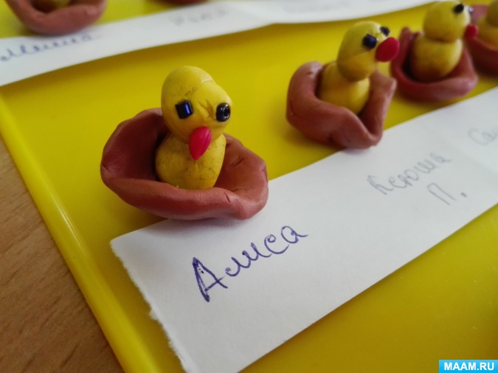
Птенчик в гнезде.
Сначала лепим гнездо, для этого берем коричневый пластилин, катаем шар. Затем сплющиваем шар в лепешку, вдавливаем середину пальчиками. А края прищипываем. Вот и получилось гнездышко. Способ лепки птенчика: берем два маленьких кусочка пластилина желтого цвета, катаем шар, прикрепляем. Затем берем две бусинки – это глаза. Клювик делаем из красного пластилина. Птенчика усаживаем в гнездышко.

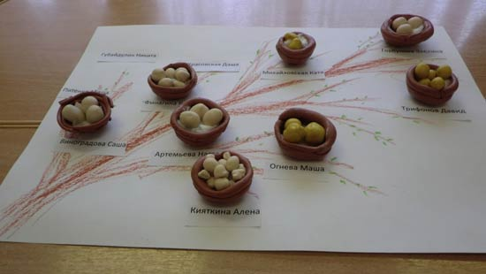
Гнездо птицы
Из коричневого кусочка сделаем 2 шарика, затем скатаем колбаски. Одну колбаску расплющим. И сделаем из нее чашечку. А вторую прикрепим сверху. Загладим. Теперь гнездышко надо положить немного перьев (кусочки ваты). И осталось слепить маленькие яички. Возьмите белый или желтый пластилин. Можно разделить его на три равных кусочка руками или при помощи стека. Лепим колобки и заостряем их на конце. Положите яички в гнездышко.

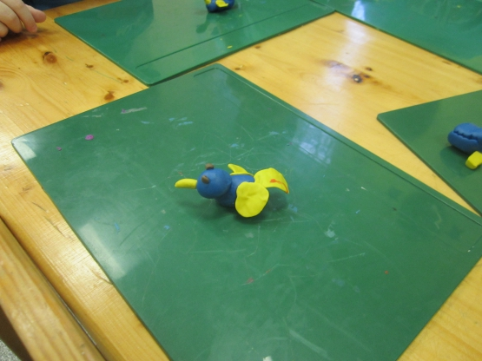
Птичка
Перед нами два кусочка пластилина. Возьмём кусок побольше, хорошо разомнём его, раскатаем колбаску. Это будет туловище птички. Из маленького кусочка скатаем шарик. Это будет голова птички. Теперь соединим туловище с головой. Теперь сделаем птичке крылья, хвост и клювик. Для этого скатаем три колбаски и сплющим их. Прикрепим к туловищу по бокам, это будут крылья, а сзади прикрепим хвостик. Из маленького кусочка пластилина вылепим клювик птичке и соединим с головкой. Скатаем маленькие шарики и сделаем птичке глазки.

